Escuela Oficial Rural Mixta
María Ralón
Clave:

Las habichuelas mágicas.

Idioma Español
Quinto grado
Ciclo escolar 2024

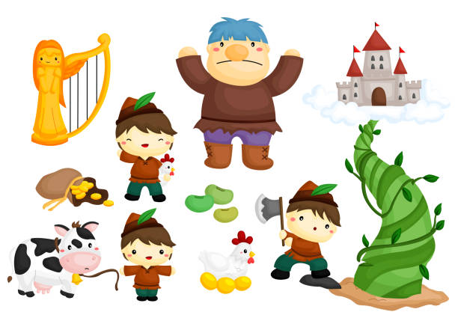
1. Después de haber platicado con el gigante, quedaron siendo amigos; el gigante compartió sus riquezas con el chico y su mamá. Periquín y su madre compartieron su cariño y amistad para que no se sintiera tan solo en su castillo y los tres vivieron felices para siempre.

Es mejor mantener un carácter tranquilo y compartir con los demás lo que tengamos para poder vivir una vida en armonía y en paz.

